報道関係者各位 2021年11月吉日
プレスリリース
株式会社テクノア
広報室

テクノアが5度目の「おかやまＩＴ経営力大賞」特別賞を受賞しました

株式会社テクノア（本社：岐阜県岐阜市、代表取締役：山﨑 耕治）は、「おかやまＩＴ経営力大賞」実行委員会の主催する、令和3年度「おかやまＩＴ経営力大賞」にて、「優秀賞」を受賞したお客様へのシステム提供と、サポートに尽力したことが評価され「特別賞」を受賞しました。
両社は、2021年11月11日に山陽新聞社 さん太ホール（岡山県北区）で開催された「2021おかやまＩＴ経営力大賞」記念フォーラムにおいて、表彰されました。

■お客様の表彰内容
・「優秀賞」
株式会社TANIGAWA様（本社：岡山市中区、代表取締役：谷川 理 様、以下TANIGAWA様）
生産管理システム（TECHS-BK）の導入により、見積から出荷・請求業務を一元管理したことに加え、データドリブン経営を実現した点や、オンラインミーティングシステムの導入により商談件数を5割拡大した点が評価されました。
※ご利用中のシステム『TECHS-BK』：https://www.techs-s.com/product-bk

■テクノアの受賞内容
TANIGAWA様のシステム提供とサポートに尽力したとして、「特別賞」を受賞しました。テクノアは5度目の特別賞受賞となります。

■ おかやまＩＴ経営力大賞について
同賞は、「おかやまＩＴ経営力大賞」実行委員会が主催し、平成20年より毎年、「優れたＩＴ経営を実現し、かつ、他の企業等がＩＴ経営に取り組む際の参考となる」企業等の功績を表彰対象としています。
令和3年度概要：https://seo-okayama.or.jp/contents/display/r3itokayama

テクノアは、今後もお客様の業務改善、経営力向上をサポートできるよう尽力してまいります。

■ 表彰を受けたお客様
株式会社TANIGAWA (本社：岡山県岡山市中区江並387-1)
代表者：代表取締役 谷川 理 様
事業内容：工事におけるステンレス・アルミ・銅・鉄の製作金物の設計・製作・施工、建築工事の既製品金物の販売及び取付 等
URL：https://tanigawa-kougyo.co.jp/
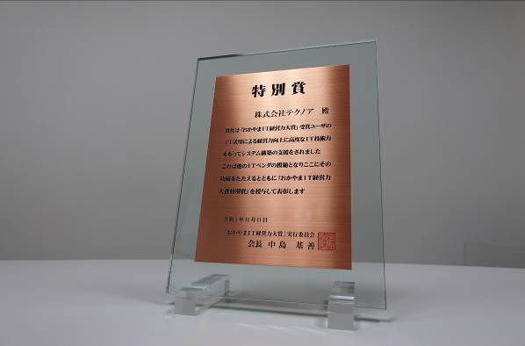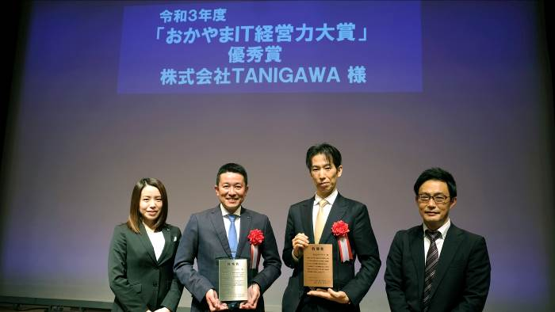
記念フォーラム当日の様子
TANIGAWA様 代表取締役 谷川理様(左から2人目)
テクノア 代表取締役 山﨑耕治(左から3人目)
おかやまIT経営力大賞 特別賞盾

■会社概要
会社名：株式会社テクノア
代表者：代表取締役 山﨑 耕治
本店所在地：岐阜県岐阜市本荘中ノ町8-8-1
設立：1985年10月
資本金：7,280万円
事業内容：パッケージソフト開発/販売、システムインテグレーション
社員数：324名
URL：https://www.technoa.co.jp/
■ お問い合わせ窓口
株式会社テクノア 広報室
TEL 058-273-1445 FAX 058-273-9562
Eメール：technoa.pr@technoa.co.jp

